IDEV-Hilfe

# 1. Systemvoraussetzungen

Für die optimale Darstellung der IDEV Webapplikation wird die aktuelle Version eines gängigen Browsers benötigt.

Um die IDEV Webapplikation benutzen zu können, muss JavaScript im Browser aktiviert sein. Es werden keine Cookies verwendet.

# 2. Anmeldung

Falls diese Seite die Onlineangebote mehrerer Statistischer Ämter umfasst, muss vor der Anmeldung das für Sie zuständige Statistische Amt bzw. Land ausgewählt werden.

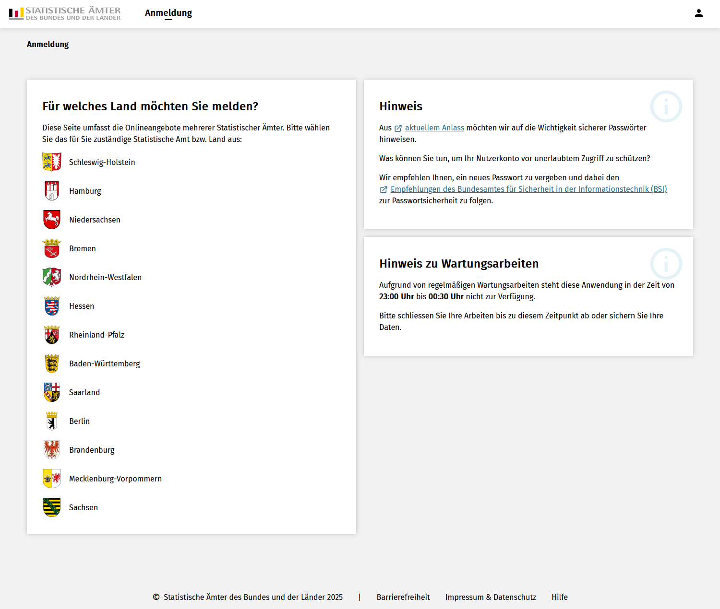

Nach der Auswahl des Statistischen Amts wird die Anmeldungsseite des entsprechenden Amts angezeigt:

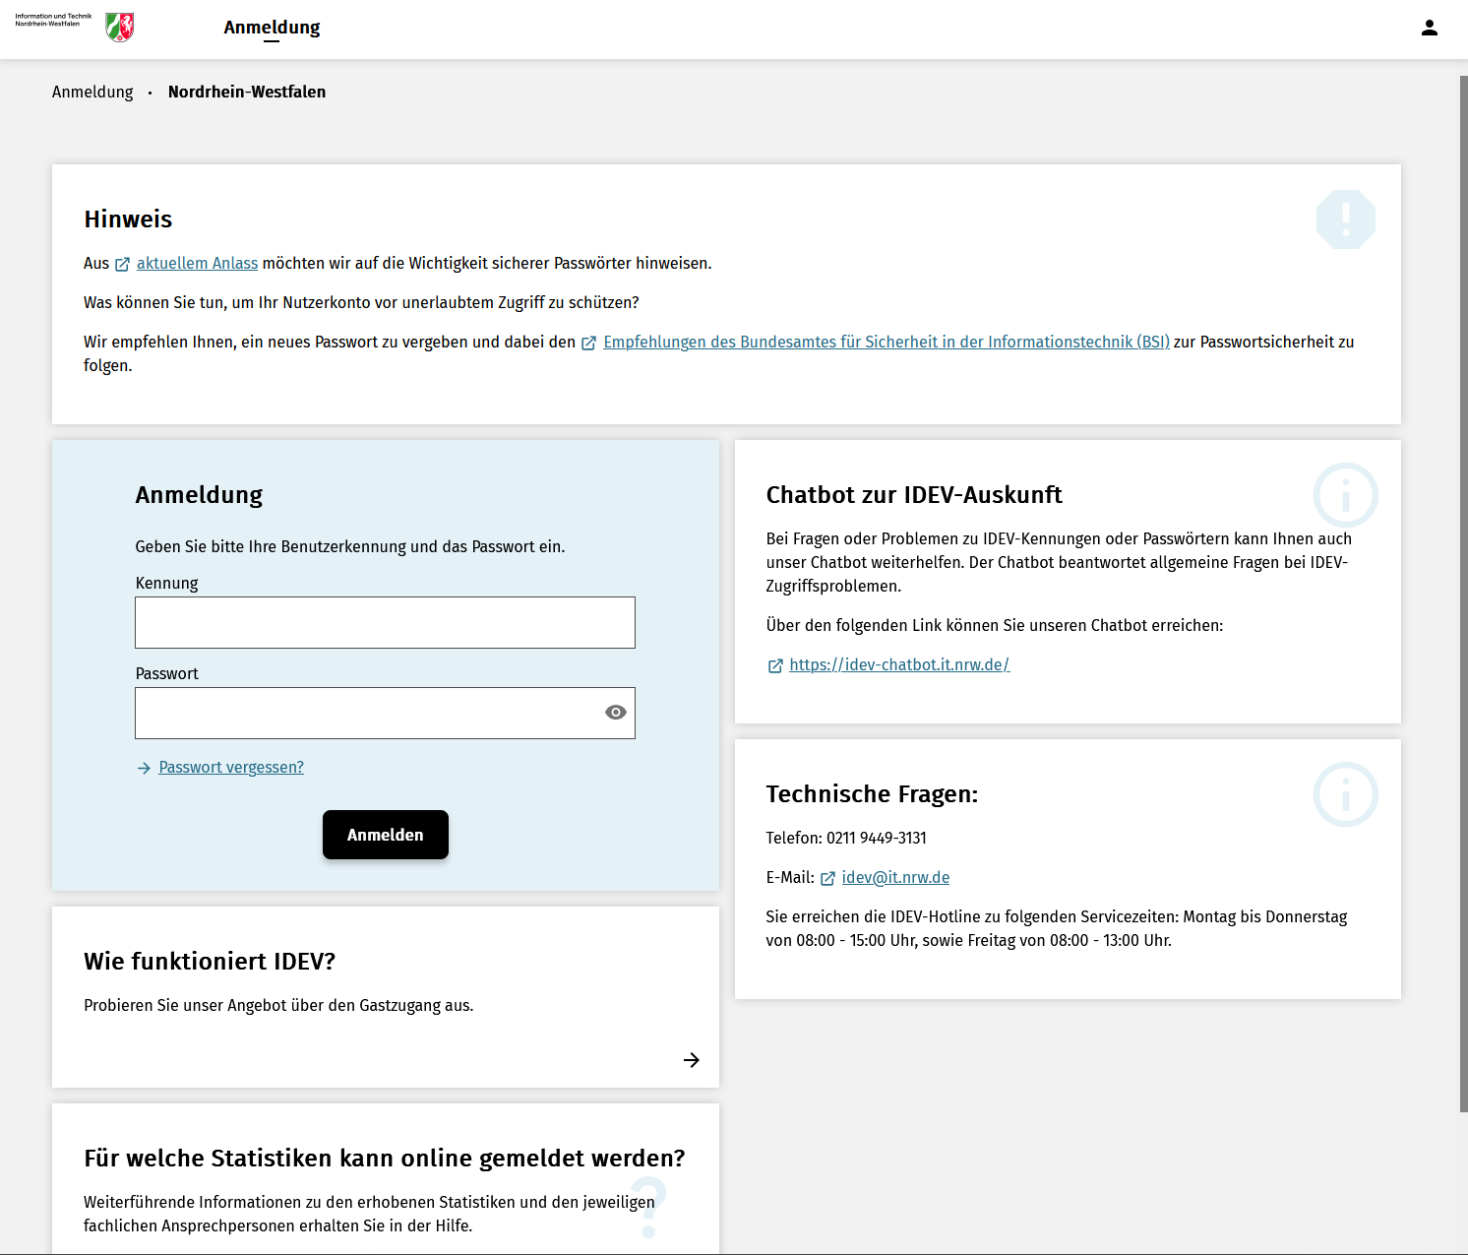

Die auf dieser Seite standardmäßig über die Kacheln zur Verfügung stehenden Funktionen werden nachfolgend beschrieben:

## Anmeldung

Um sich anzumelden, geben Sie in der Kachel **Anmeldung** die Kennung und das Passwort ein und klicken Sie danach auf die Schaltfläche **Anmelden**. Wenn die Kennung oder das Passwort nicht korrekt eingegeben wurden, weist eine entsprechende Fehlermeldung darauf hin und die Eingaben müssen wiederholt werden.

Ihre Zugangsdaten erhalten Sie mit unserem Schreiben.

Haben Sie Ihr Passwort vergessen, klicken Sie auf den Link **Passwort vergessen?**

**Wie funktioniert IDEV?**

Über den Gastzugang können Sie das IDEV-Onlineangebot ausprobieren.

**Für welche Statistiken kann online gemeldet werden?**

Über diese Kachel gelangen Sie zur IDEV-Hilfe, in der Sie weiterführende Informationen zu den erhobenen Statistiken und den jeweiligen fachlichen Ansprechpersonen einsehen können.

# 3. Anwendungsoberfläche

Nach der Anmeldung werden Sie auf eine Auswahlseite der IDEV-Anwendung weitergeleitet. Diese ist wie in der nachfolgenden Abbildung dargestellt aufgebaut:

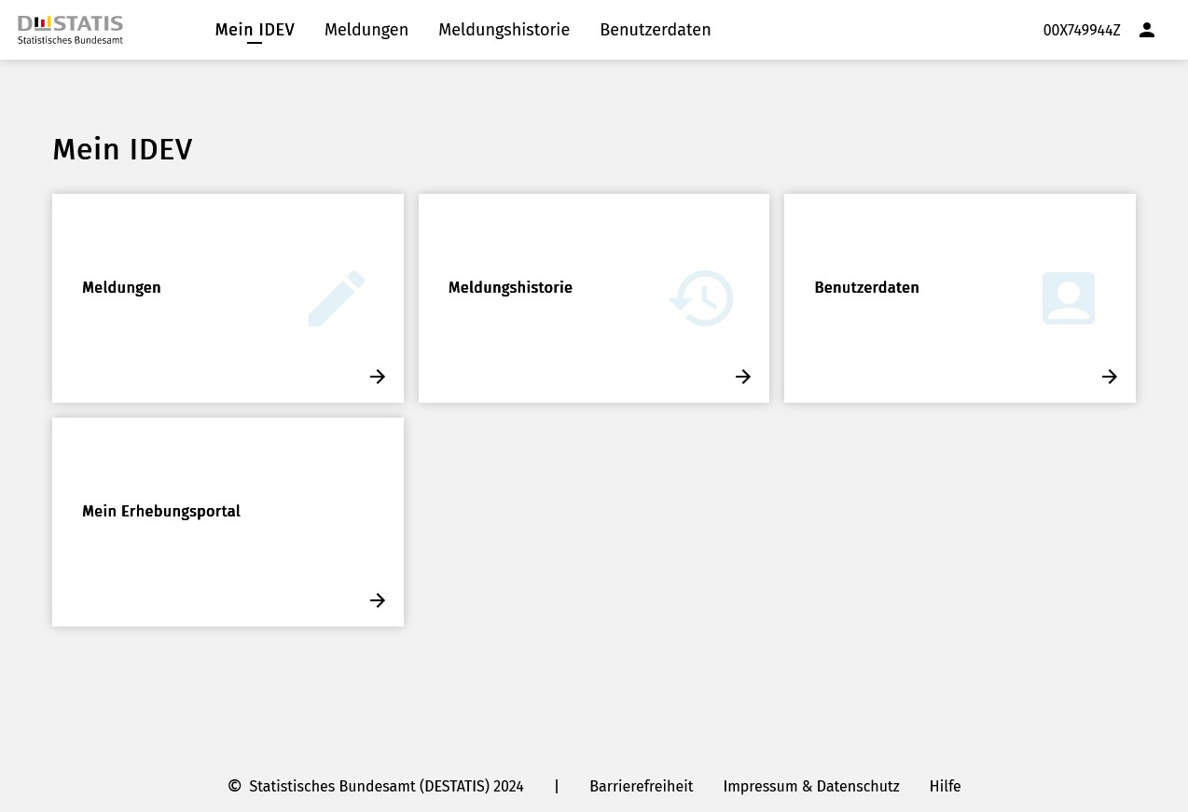

## Kopfbereich

In der oberen linken Ecke des Kopfbereichs befindet sich das **Logo** des gewählten Amts.

Im mittleren Bereich befinden sich die **Hauptmenüpunkte**, über die eine schnelle Navigation zur Hauptseite, zu den Formularen, der Meldungshistorie und den Benutzerdaten möglich ist.

In der oberen rechten Ecke wird die Kennung des Melders angezeigt, der aktuell angemeldet ist. Ein Klick auf die Kennung oder das danebenliegende Icon öffnet das **BenutzerdatenMenü**, dessen Optionen nachfolgend aufgelistet sind:

* Verlinkung zu der Benutzerdaten-Verwaltung
* Weitere Informationen zu dem Melder
* Umstellen der Sprache der Anwendung (falls vorhanden)
* Abmelden

**Hauptbereich**

Im Hauptbereich in der Mitte wird der eigentliche Inhalt der aufgerufenen Seite angezeigt.

## Fußbereich

Im unteren Bereich der Seite befinden sich Verweise zu:

* Barrierefreiheit
* Impressum & Datenschutz
* Hilfe

Über den **Hilfe**-Link kommen Sie auf eine Übersichtsseite, auf der Sie auf die allgemeine oder Statistik-spezifische IDEV-Hilfe zugreifen können.

# 4. Hauptfunktionen der IDEV-Anwendung

Nach der Anmeldung wird die Startseite **Mein IDEV** angezeigt und stellt die Hauptfunktionen als Kacheln zur Verfügung:



## 4.1 Meldungen

Über die Kachel **Meldungen** gelangen Sie zu den Formularen der Statistiken, für die Sie meldeberechtigt sind. Nach der Auswahl der Statistik kann die Formularauswahl sich in mehrere Schritte gliedern, abhängig davon, ob Sie zum Beispiel für mehrere Berichtszeiträume meldeberechtigt sind.

Falls angegeben, werden im rechten Bereich der Seite die für diese Statistik zuständigen fachlichen und technischen **Ansprechpersonen** aufgelistet.

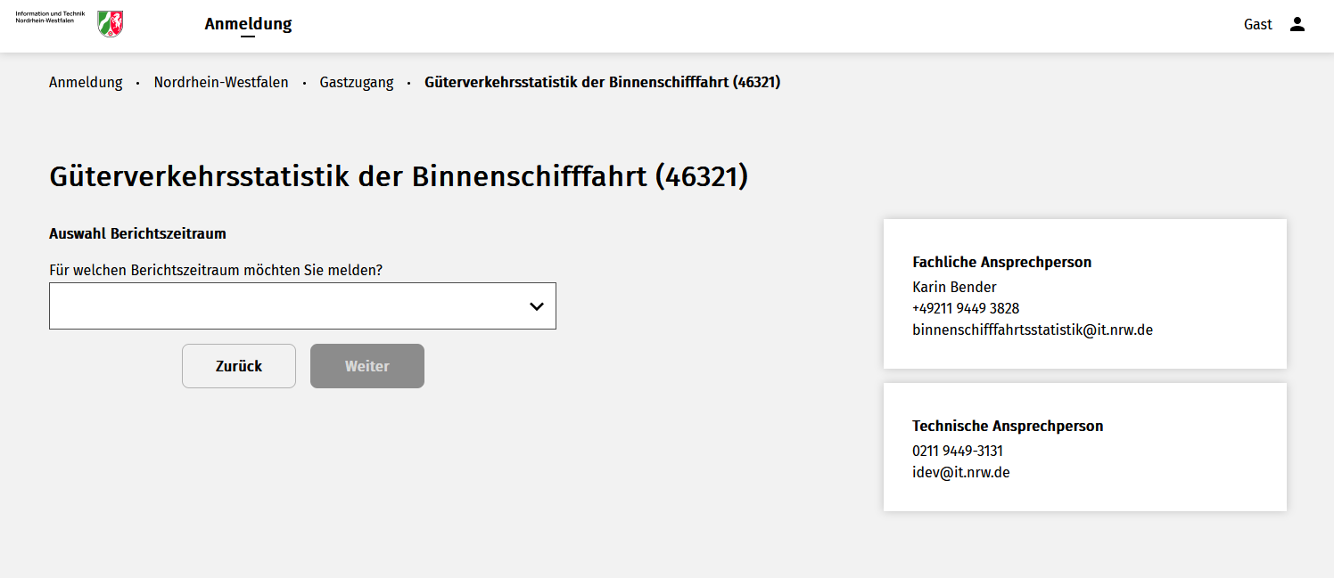

Klicken Sie auf **Weiter**, um das Formular aufzurufen. Mit einem Klick auf **Zurück** kehren Sie zurück auf die Statistik-Auswahlseite.

### 4.1.1 Formular bearbeiten

Die statistischen Daten werden in ein Formular eingegeben. Nachdem alle notwendigen Felder ausgefüllt wurden, kann das Formular gesendet werden. Die Daten werden auf Vollständigkeit und Plausibilität hin überprüft. Falls Fehler in den Angaben festgestellt wurden, werden diese angezeigt und müssen korrigiert werden.

Wenn beim Ausfüllen des Formulars Fragen auftreten, kann sich der Benutzer über die InfoLinks die verfügbaren Informationen zum Eingabefeld oder zum gesamten Abschnitt anzeigen lassen.

Folgende Funktionen werden im Formular vom System unterstützt:

## Funktion Beschreibung

Informationen zum Eingabefeld oder zum Formularabschnitt anzeigen.

 Mit dieser Funktion können die Eingaben auf Vollständigkeit und Plausibilität hin überprüft werden.

 Zu Kontrollzwecken können die aktuellen Eingaben im Ansichtsmodusangezeigt werden.

## Funktion Beschreibung

 Mit dieser Funktion kann der aktuelle Ausfüllstand lokal gespeichert oder als Vorlage für zukünftige Meldungen gespeichert werden (**siehe 4.1.3 Sichern/Laden**).

 Mit dieser Funktion kann ein zuvor lokal gespeicherter Ausfüllstandwiederhergestellt oder eine Vorlage geladen werden (**siehe 4.1.3 Sichern/Laden**).

 Über diese Funktion kann der aktuelle Ausfüllstand im CSV-Format exportiert werden.

 Über diese Funktion kann die Adresse oder die Angaben zur Ansprechperson geändert werden.

 Mit dieser Funktion können alle vorgenommenen Eingaben gelöscht werden.

 Mit dieser Funktion kann die Formularbearbeitung beendet und das Formular verlassen werden, ohne die Daten an den Server zu senden.

**Sätze & Satzvorlagen**

Je nach Struktur der Erhebung müssen im Formular wiederholende Sätze eingegeben werden. Für deren Verwaltung stehen, je nach Formulardarstellungsart, zusätzliche Funktionen (z.B. über eine Funktionsleiste oder das Inhaltsverzeichnis) bereit:

**Funktion Beschreibung**

<Satz> hinzufügen Einen weiteren Satz hinzufügen.

 Einen weiteren Satz hinzufügen und mit Eingaben des aktuellen Satzes vorbelegen.

 Den aktuellen Satz löschen.

 Den ersten Satz anzeigen.

 Den vorherigen Satz anzeigen.

 Den nächsten Satz anzeigen.

 Den letzten Satz anzeigen.

 Gibt es Felder, deren Wert für viele Sätze gleich lautet, kann es sinnvoll sein, eine Satzvorlage anzulegen. Über diese Funktion werden alle Angaben des aktuellen Satzes gespeichert und können nach Bedarf in einen anderen Satz geladen werden.

 Über diesen Button öffnet sich ein Dialog, in dem alle für die Erhebung zur Verfügung stehenden Satzvorlagen (inklusive Erstellzeitpunkt) aufgelistet werden. Aus dieser Auflistung kann eine Vorlage ausgewählt werden, deren Daten in den aktuellen Satz geladen werden sollen. Zudem können Vorlagen an dieser Stelle gelöscht werden.

Eine Auflistung sämtlicher Satzvorlagen einer Erhebung finden Sie alternativ auch im Menü **Benutzerdaten > Vorlagen**. Hier haben Sie zudem die Möglichkeit, Ihre Vorbelegungen umzubenennen oder zu löschen.

## Prüfen und Senden

Vor dem Senden werden die Formular-Angaben geprüft. Das Prüfergebnis wird auf der Seite **Prüfen und Senden** angezeigt, gefolgt von einer Zusammenfassung Ihrer Angaben. Wurden Fehler festgestellt, müssen diese im Formular korrigiert werden. Wurden keine Fehler festgestellt, können die Angaben auf dieser Seite kontrolliert und anschließend über den Button **Senden** gesendet werden. Um Angaben zu ändern, kann über den Button **Zurück** ins Formular navigiert werden.

Nach dem Senden wird eine Sendebestätigung angezeigt und die folgenden Funktionen stehen zur Verfügung:

## Funktion Beschreibung

Die im Browser angezeigte Sendebestätigung drucken.

Weitere Meldung abgeben.

Formular verlassen.

### 4.1.3 Sichern/Laden

Müssen für eine Meldung umfangreichere Formulareingaben vorgenommen werden, kann es sinnvoll sein, dass die Formulardaten zwischendurch gesichert werden, um sie z.B. zu einem späteren Zeitpunkt weiter zu bearbeiten. Eine solche Sicherung kann über die Funktion **Speichern** dem lokalen Rechner als eine .idev-Datei abgelegt werden. Über die Funktion **Laden** haben Sie die Möglichkeit, eine zuvor gespeicherte lokale Sicherung ins Formular zu laden.

Wenn das Formular mehrfach ausgefüllt werden soll und dabei viele identische Eingaben vorgenommen werden, kann es sinnvoll sein, eine **Meldungsvorlage** auf Basis des aktuellen Ausfüllstands des Formulars zu erstellen. Diese Vorlage kann später über die Funktion **Laden** zum Vorbelegen der Felder einer neuen Meldung verwendet werden. Hier besteht auch die Möglichkeit, eine nicht mehr verwendete Vorlage zu löschen.

Eine Auflistung sämtlicher Meldungsvorlagen einer Erhebung finden Sie alternativ auch im Menü **Benutzerdaten** > **Vorlagen**. Hier haben Sie zudem die Möglichkeit, Ihre Vorbelegungen umzubenennen oder zu löschen.

## 4.2 Meldungshistorie

In der Meldungshistorie werden sämtliche Statistiken aufgelistet, für die Sie bereits Meldungen abgegeben hat. Jede dieser Statistiken wird in Form einer Kachel dargestellt, in der die nachfolgenden Informationen aufgelistet sind:

* Name der Statistik
* Anzahl der abgegebenen Meldungen
* Zeitpunkt der zuletzt abgegebenen Meldung

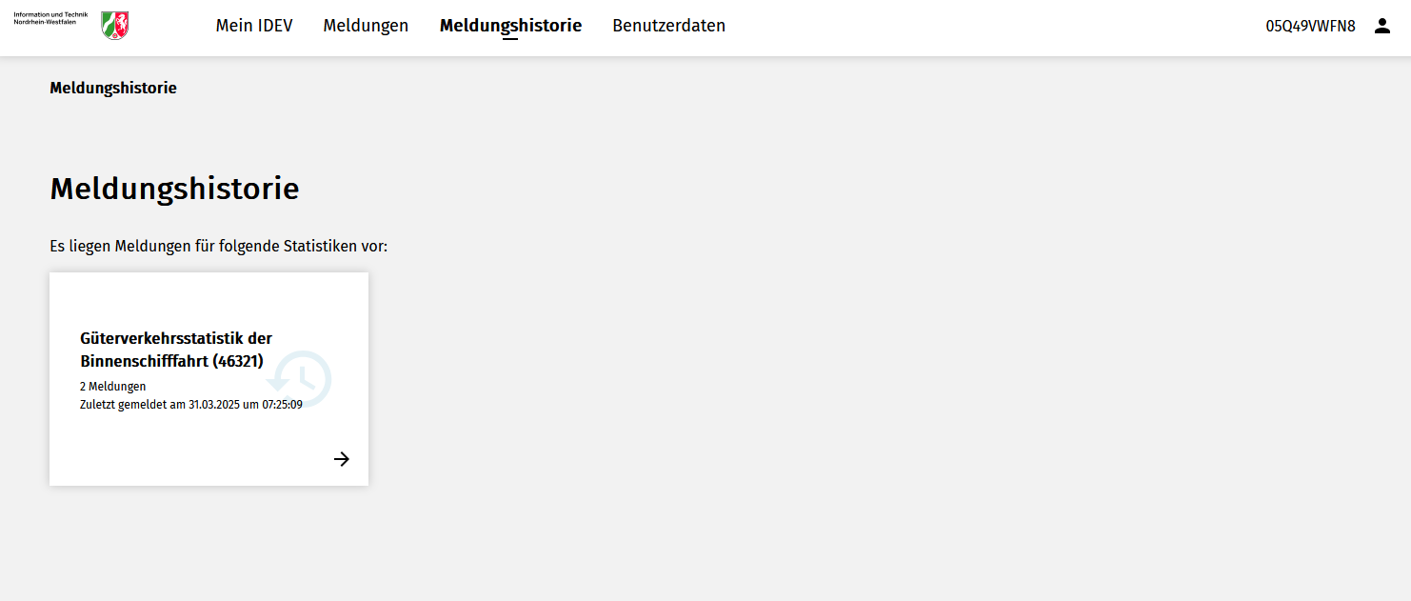

Wenn Sie eine Statistik auswählen, gelangen Sie zu einer tabellarischen Übersicht aller gesendeten Meldungen zu dieser Statistik.

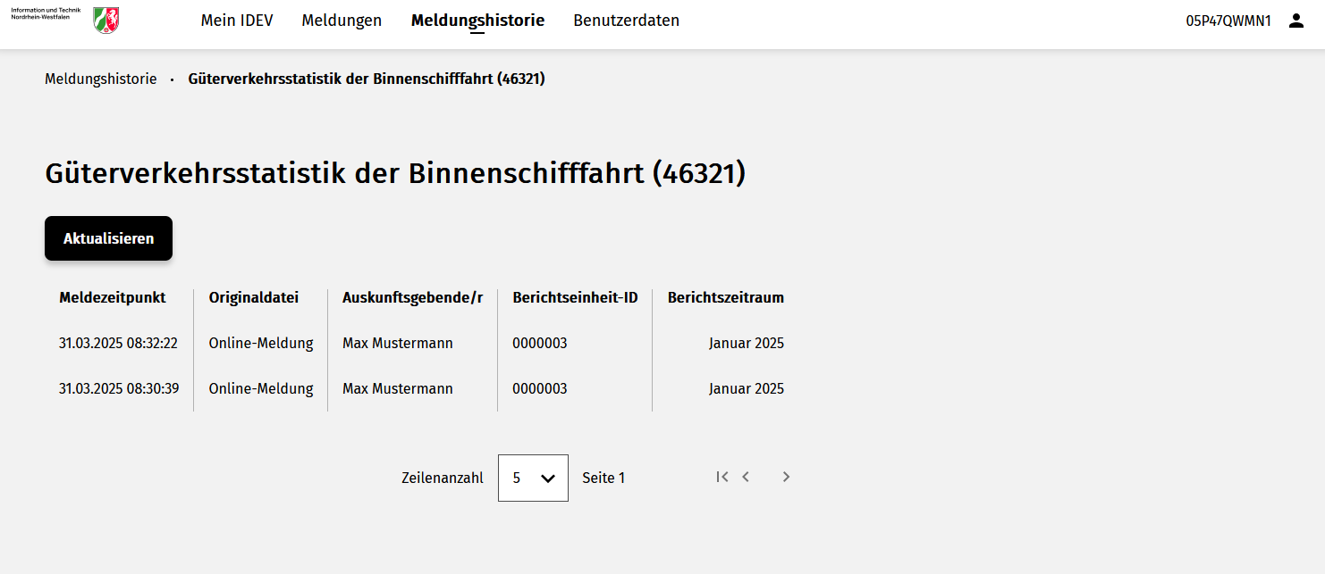

Die Meldungen werden nach aufsteigendem Eingangsdatum sortiert aufgelistet.

Unterhalb der Tabelle haben Sie die Option zwischen mehreren Seiten hin- und her zu blättern, wenn aufgrund der Anzahl nicht alle Meldungen auf einmal angezeigt werden. Über die Auswahlliste **Zeilenanzahl** kann die Default-Einstellung von 5 Einträgen pro Seite auf einen anderen Wert gesetzt werden.

Die angezeigten Meldungen enthalten standardmäßig die folgenden Informationen:

* **Meldezeitpunkt:** Zeitpunkt der Absendung der Meldung
* **Originaldatei:** Art der Meldung
* **Auskunftsgebende/r:** Name des Auskunftsgebenden
* **Berichtseinheit-ID:** ID des Auskunftsgebenden
* **Berichtszeitraum:** Der für die Meldung gewählte Berichtszeitraum z.B. Jahr, Monat

Nachfolgend werden die zur Verfügung stehenden Funktionen aufgelistet:

## Funktion Beschreibung

**Aktualisieren** Aktualisiert die Anzeige der Meldungen.

## 4.3 Benutzerdaten

Das Menü **Benutzerdaten** bietet diverse Funktionen für die Bearbeitung der zu einem Benutzer gespeicherten Daten an.

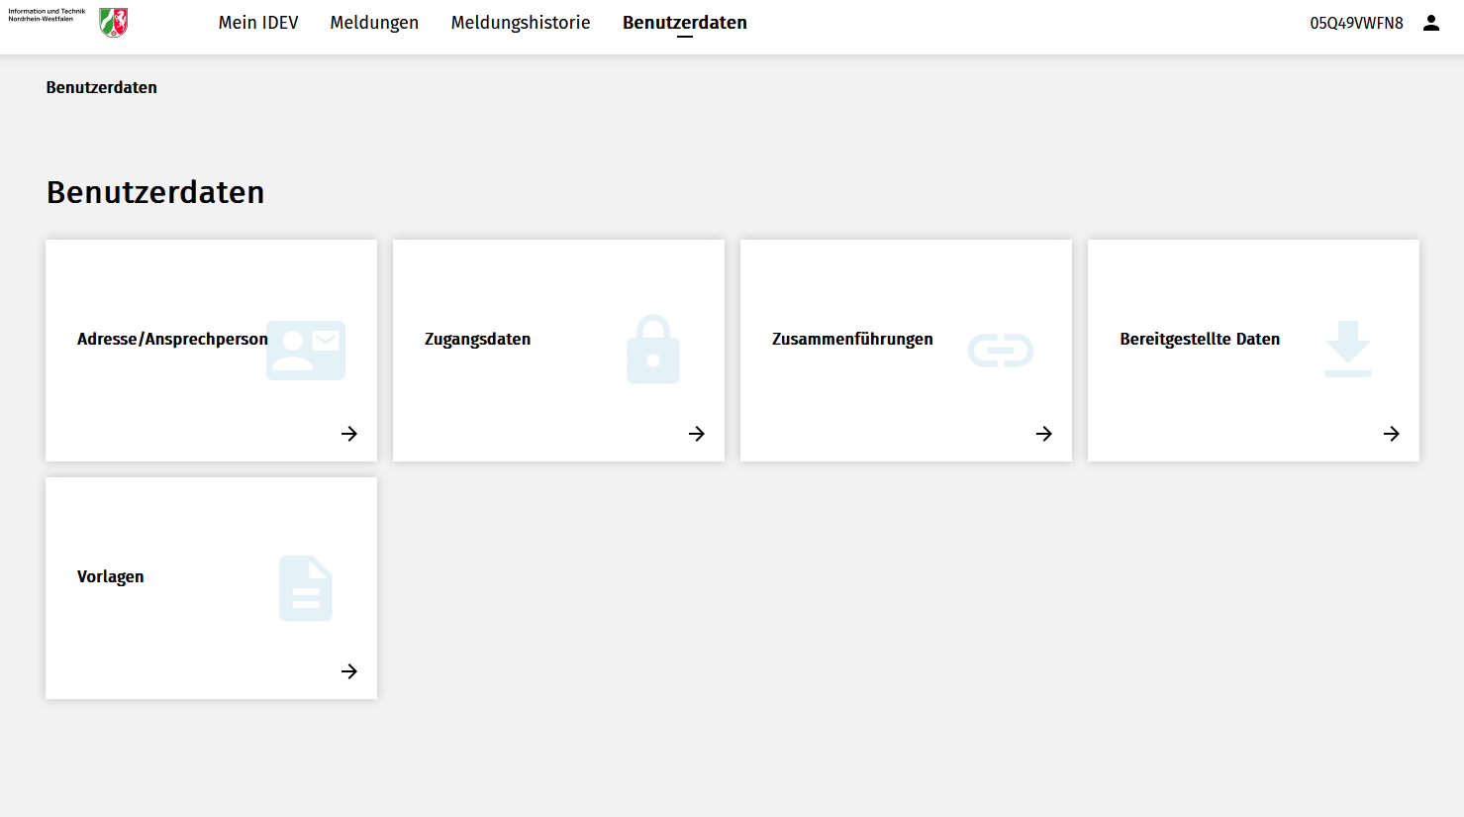

**4.3.1 Adresse/Ansprechperson**

Bei Änderungen Ihrer Adresse bzw. der Ansprechperson können Sie diese hier aktualisieren.

### 4.3.2 Zugangsdaten

Auf der Seite **Zugangsdaten** haben Sie die Möglichkeit, Ihr Passwort zu ändern und/oder Kontaktdaten für die automatisierte Passwortzurücksetzung zu hinterlegen oder zu ändern.

### 4.3.3 Zusammenführungen

Falls Sie mehrere IDEV-Kennungen erhalten haben (z.B. von Ihren Mandanten, für die Sie melden möchten), können Sie diese unter einer einzigen Kennung, zusammenführen. Auf diese Weise können Sie sich mit einer (Haupt-)Kennung anmelden und bequem zu den zusammengeführten Kennungen wechseln.

Auf dieser Seite können Sie Melder zusammenführen, die von Ihnen erstellte Zusammenführungen einsehen und ggf. löschen oder zu einem der zusammengeführten Melder wechseln.

Hier werden auch Melder aufgelistet, die mit Ihrer Kennung eine Zusammenführung erstellt haben. Sie können diese Zusammenführungen von Ihrer Seite aus löschen.

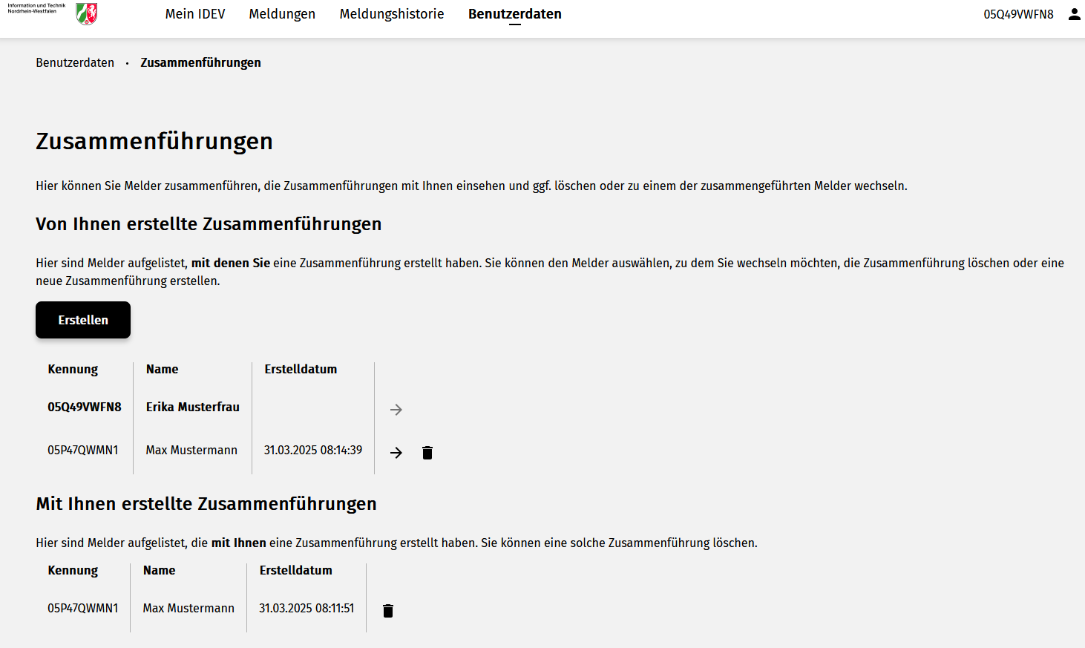

Es stehen die folgenden Funktionen zur Verfügung:

## Funktion Beschreibung

**Erstellen** Zusammenführung unter Angabe von Kennung und Passwort des gewünschten Melders erstellen.

Zum ausgewählten Melder wechseln.

 Über diese Funktionen können Sie sowohl eine von Ihnen erstellte Zusammenführung als auch eine von einem anderen Melder erstellte

Zusammenführung, die Sie als Melder enthält, löschen.

Die vom aktuell angemeldeten Melder erstellten Zusammenführungen werden zudem auf der Startseite **Mein IDEV** unterhalb der Hauptfunktionen angezeigt.

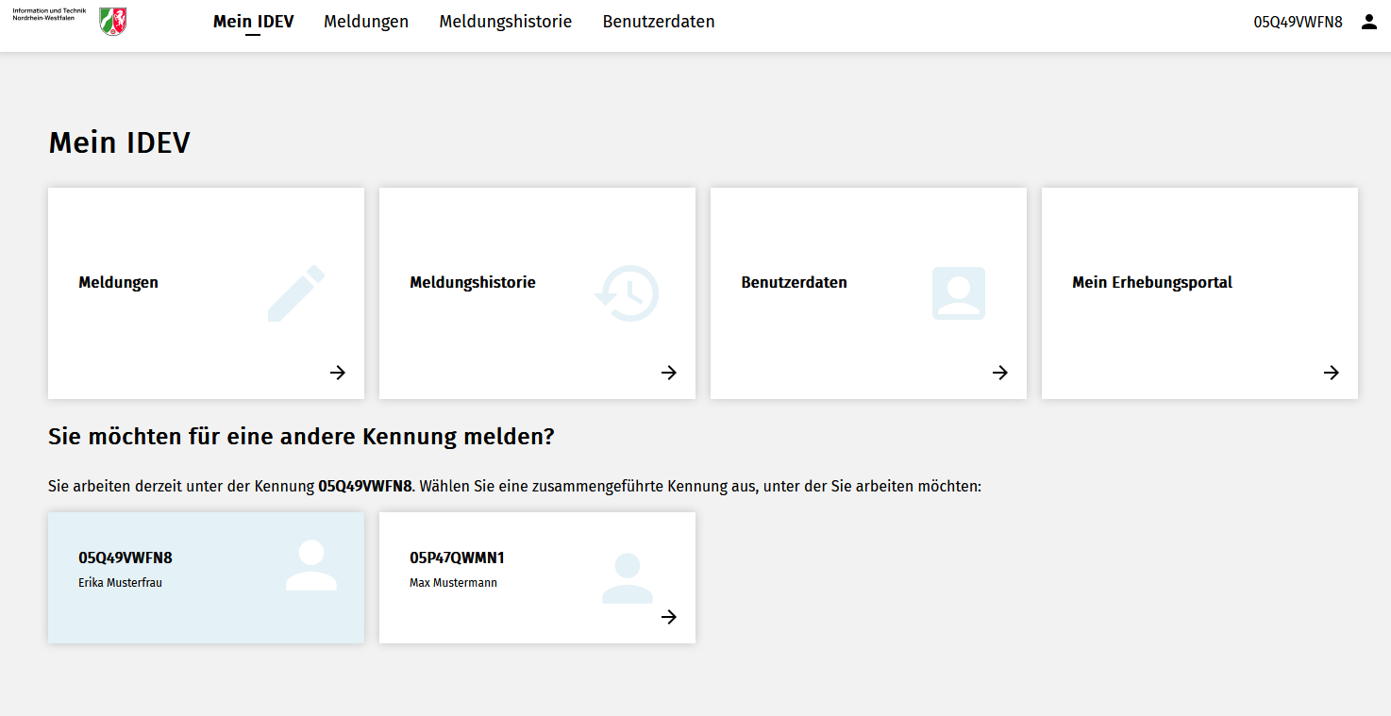

Die Kachel der Kennung, unter der Sie derzeit arbeiten, wird blau hervorgehoben. Wenn Sie unter einer anderen Kennung arbeiten möchten, klicken Sie auf die entsprechende Kachel.

### 4.3.5 Bereitgestellte Daten

Wurden Ihnen im Rahmen der Meldungsabgabe Dateien zum Download bereitgestellt, können Sie diese hier herunterladen.

### 4.3.6 Vorlagen

Je nach Meldeformular können eingegebene Daten als Satz- und/oder Meldungsvorlagen gespeichert und wiederverwendet werden. Die erstellten Vorlagen können Sie hier einsehen, umbenennen oder löschen.

## 4.4 Mein Erhebungsportal

Über die Kachel **Mein Erhebungsportal** werden Sie zum Erhebungsportal weitergeleitet.